**【广东动环能耗平台】**

**订阅接入【资源中心】动环专业数据需求**

V1.0.0

**修订记录：**

|  |  |  |  |
| --- | --- | --- | --- |
| **修订版本号** | **修订人** | **修订日期** | **修订内容** |
| 1.0.0 | 叶春祥 | 2024-10-14 | 初建 |
|  |  |  |  |
|  |  |  |  |
|  |  |  |  |
|  |  |  |  |
|  |  |  |  |

目录

**1 概述** 4

**2 功能路径** 4

**3 功能列表** 4

3.1 空调管理 4

3.1.1 图形交互 4

3.1.2 策略列表 7

3.1.3 管理日志 9

# **概述**

本文档综合多方规范，接入资源中心的动环专业数据，减少广东动环能耗平台(省动环和省SC)的维护工作量和数据一致性。

数据标识：广东动环能耗平台空间资源数据共享包

空间资源数据共享包

英文标识：RMC.DHNH.SPACE

RMC.RESOURCE.SPACERESDATAFILE

**本需求为数据接入需求，无前端页面，为基础资源类数据。**

# **功能说明**

功能入口：无。

本需求开发负责下列四个阶段，前置条件满足后进入排期开发。

|  |  |  |  |
| --- | --- | --- | --- |
| 阶段 | 内容 | 负责人 | 计划日期 |
| 前置条件1 | 订阅流程 | 产品 |  |
| 前置条件2 | 服务部署 | 架构\运维 |  |
| 前置条件3 | 网络放通 | 产品 |  |
| 一阶段 | MSB预生产调试并接入数据 | 开发 | 排期 |
| 二阶段 | MSB生产完成接入数据(可调用) | 开发 | 排期 |
| 三阶段 | 综资动环专业数据入库映射动环标准模型 | 开发 | 排期 |
| 四阶段 | 覆盖更新（省动环和省SC）的机房基础数据表 | 开发 | 排期 |

# **阶段功能**

## 订阅流程-前置1

**1、填写订阅申请表**

消费方已订阅完成

**2**网络策略地址-前置2\3

租户地址188.22.57.142、188.22.46.6

|  |  |  |  |
| --- | --- | --- | --- |
| 租户IP地址 | 端口 | 网络协议 | 用途 |
| 188.22.57.142 | **** | TCP | 接收MSB系统推送消息通知 |
| 188.22.46.6 | **** | TCP | 接收MSB系统推送消息通知 |
| 188.0.55.58 |  |  |  |

MSB文件服务器(sftp)

|  |  |  |  |  |
| --- | --- | --- | --- | --- |
| 系统名称 | 目标IP地址 | 目标端口 | 网络协议 | 用途 |
| MSB文件共享生产 | 188.0.115.51 | 8012 | TCP | 访问MSB文件服务器 |
| MSB文件共享预生产 | 188.0.115.51 | 8112 | TCP | 访问预生产文件服务器 |

消息通知源地址（目标地址端口是订阅方定义）

|  |  |  |  |
| --- | --- | --- | --- |
| 对应环境 | 源IP地址 | 网络协议 | 用途 |
| 预生产统一出口 | 188.4.15.1-5 | TCP | 用于接收MSB系统推送的消息通知 |
| 生产A统一出口 | 188.0.103.121-125 | TCP | 用于接收MSB系统推送的消息通知 |
| 生产B统一出口 | 188.4.12.1-5 | TCP | 用于接收MSB系统推送的消息通知 |

## 一阶段

步骤说明：

1. 开发运维按架构指定的租户地址部署服务及端口(3.2章节)
2. 以3.3.1【MSB接入引导手册】第七章节7.2指引请求鉴权,如下所示

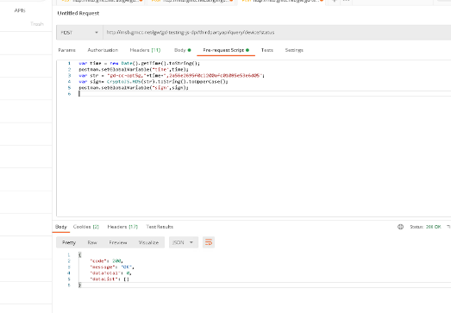

1. 以3.3.1【MSB接入引导手册】第九章节，测试地址可用
2. 以3.3.3获取消息通知，于每日凌晨后去MSB-SFTP服务器下载文件
3. 接收地址：http://188.0.55.58:8090/pro-dop-server/msb_common/fileNotify

### 鉴权注册

MSB接入引导手册



### 数据字段

接入数据及列表说明-已完成



**MSB提供方**

|  |  |
| --- | --- |
| **提供方** |  |
| 文件格式 | zip文件，各个表为csv文件格式，字段以分隔符^隔开 |
| 文件编码 | UTF-8 |
| 命名规则 | 一天一个文件，结尾带_年月日时分秒格式。 |
| 更新周期 | 天粒度，每日凌晨更新，消息通知 |
| 文件大小 | 数据表2.7W*8=21.6W行 |

**入库要求：**

|  |  |  |
| --- | --- | --- |
| **租户入库** | **要求** | **说明** |
| 更新方式 | 慢维更新-记录变化，最少保留3次(已删除保留1年) | 追溯 |
| 缺数问题 | 能灵活应对缺文件zip、缺表csv、缺数csv空问题 | 偶发 |
| 字段顺序 | 能应对推送文件字段顺序问题 | 罕见 |

**缺省\删除情况说明**

|  |  |
| --- | --- |
| 情形列举 | 说明 |
| 缺文件\表csv | 不更新(以表为单位) |
| 缺数or行空 | 以现有机制无法判断是缺行数还是已删除。  执行7天保留，到期无数据则标记软删除(已删除保留1年) |
|  |  |

### 交互数据

订阅消息接收接口地址，用于接收MSB给租户发文件消息通知，租户收到文件消息通知后会来去MSB-SFTP文件服务器下载文件，文件消息里面包含了数据标识名称、SFTP临时账号密码、文件路径等信息。



MSB区分预生产SFTP文件地址（注意生产端口与预生产端口）



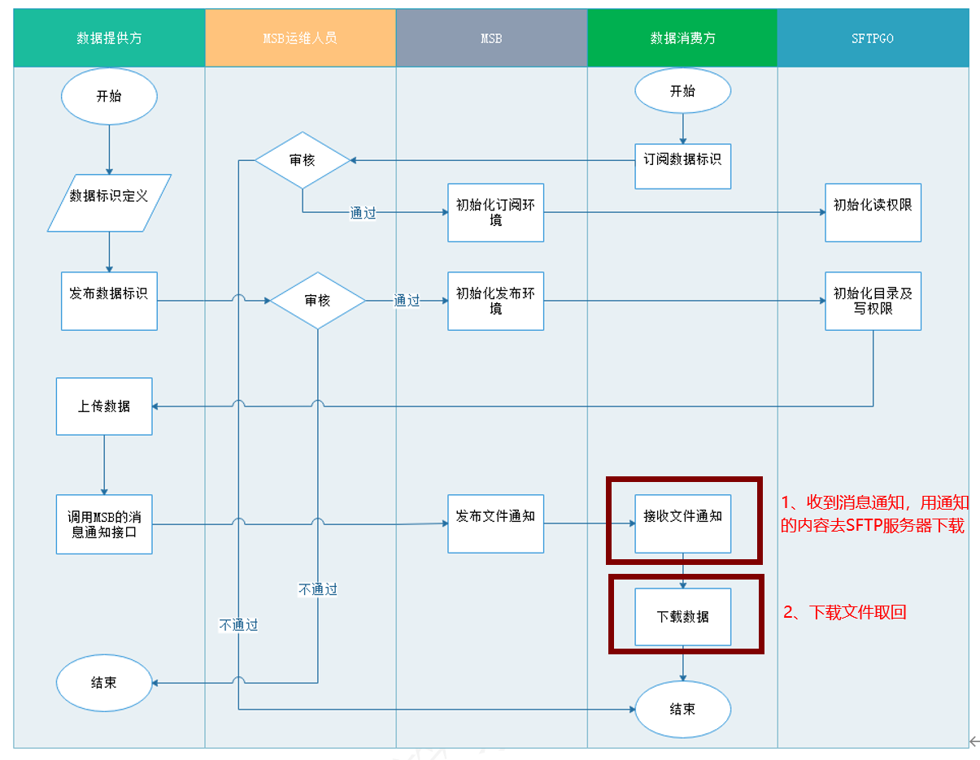

## 二阶段

### MSB生产完成接入数据

依赖条件：订阅流程-生成流程完成。其接入交互流程一致，区别于鉴权地址和租户标识

生产http://msb.gmcc.net

预生产：http://msb.gmcc.net:8080

消息通知地址、SFTP地址参考3.2章节。

## 三阶段

本需求目标：

1. MSB文件已入库，将MSB文件，每天定时写入动环标准综资模型。

2、能耗工作台，回填C接口补充协议。

3、PEMS平台，增加维护设备编码，

4、空间-综资维护，增加站点名称、机房名称、设备名称维护。

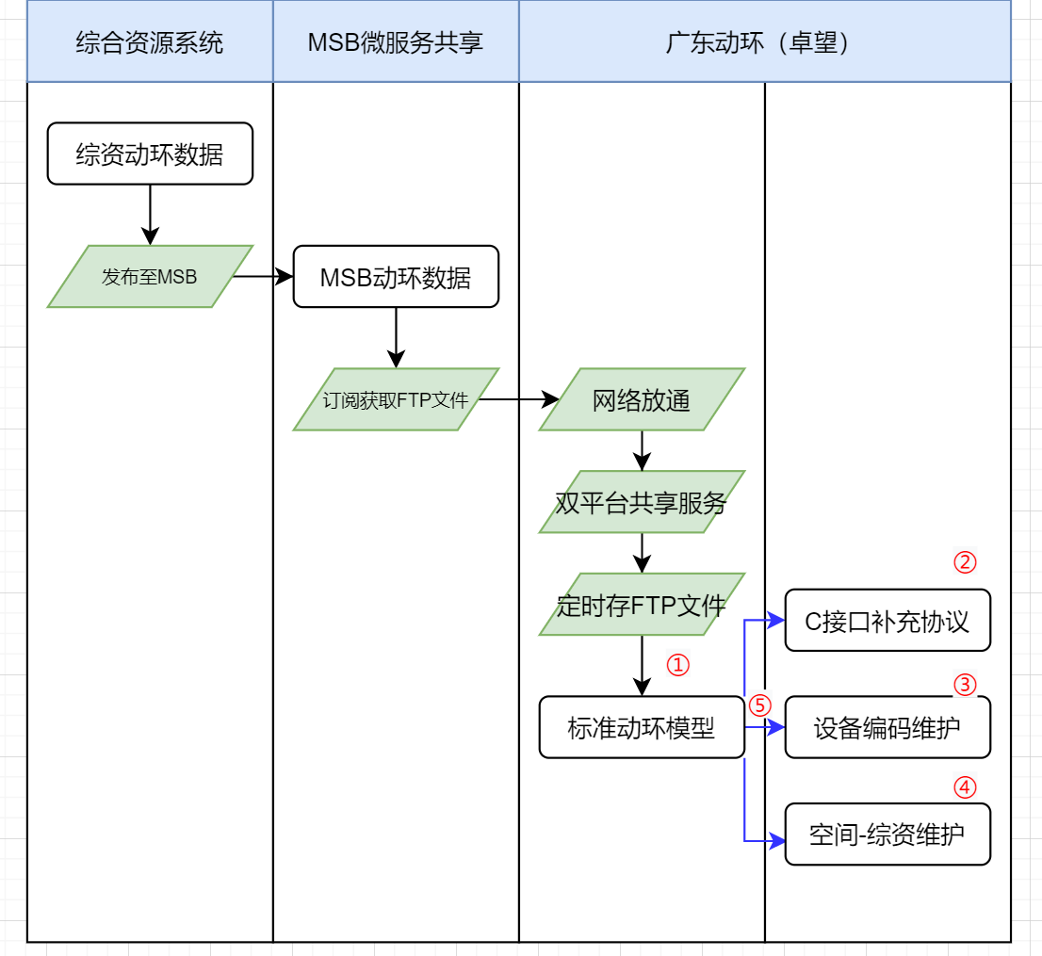

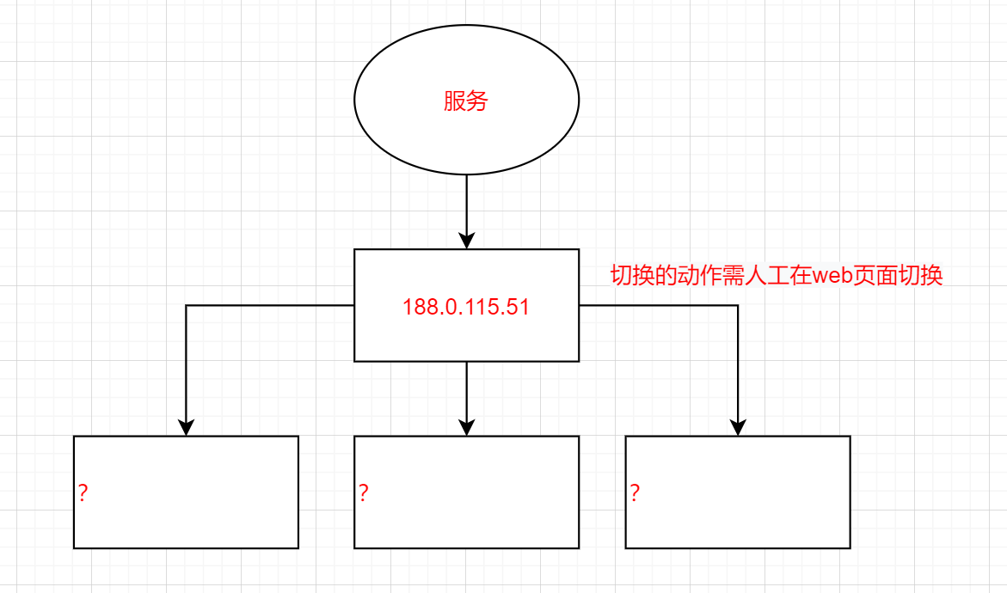

补充现在的入口地址，

### 综资数据映射标准模型

需求：按标准模型，将FTP文件填写数据入库(动环标准库)，广东两个平台需要使用。

动环工作台、广东SC平台，均需要使用，汕头\湛江O域均使用。

入口？



### 能耗工作台-C接口补充协议

需求：

1、按标准模型，增加字段写入

2、将综资数据，写入【批量维护】，并允许用户编辑

3、写入原则：

a已有用户填写数据，可选择【是\否】更新覆盖

b默认全局【否】，更改覆盖之后则全量更新覆盖，不可手动修正

#### 增加综资字段

需求：按映射C接口补充模型，增加字段写入

|  |  |
| --- | --- |
| 表名 | 字段 |
| 1.站点动环属性 | 变电站一 |
| 变电站二 |
| 2.机房动环属性 | 环境单位热负荷（ KW/M2） |
| 13.发电机组 | 所属系统编码 |
| 14.开关电源系统 | 蓄电池组额定容量AH |
| 充电电流 |

#### C接口回填信息

需求：按如下附件，回填数据信息回填。

#### 【批量维护】页面增加筛选及开关

需求：【站点、机房、系统、机房空调】页面增加筛选查询，增加综资回填开关，增加批量综资回填开关

|  |  |  |
| --- | --- | --- |
| 页面功能 | 定义 | 交互 |
| 列表-综资回填 | 枚举：是\否,按键开关样式。默认-否  是：则将综资数据全量覆盖掉用户输入数据，列表-编辑入口置灰，不可编辑状态。  否：用户输入，且可保存。 | 当选择是，首次开关按需触发实时生效  每天执行天粒度任务刷新数据。 |
| 状态栏-综资回填 | 查询框：枚举-全部\是\否  对列表-综资回填，字段生效， |  |
| 【批量综资回填】 | 批量编辑功能，对勾选的行，执行批量执行【是\否】的开关操作， | 当选择是，首次开关按需触发实时生效  每天执行天粒度任务刷新数据。 |

入口：【配置-批量维护】

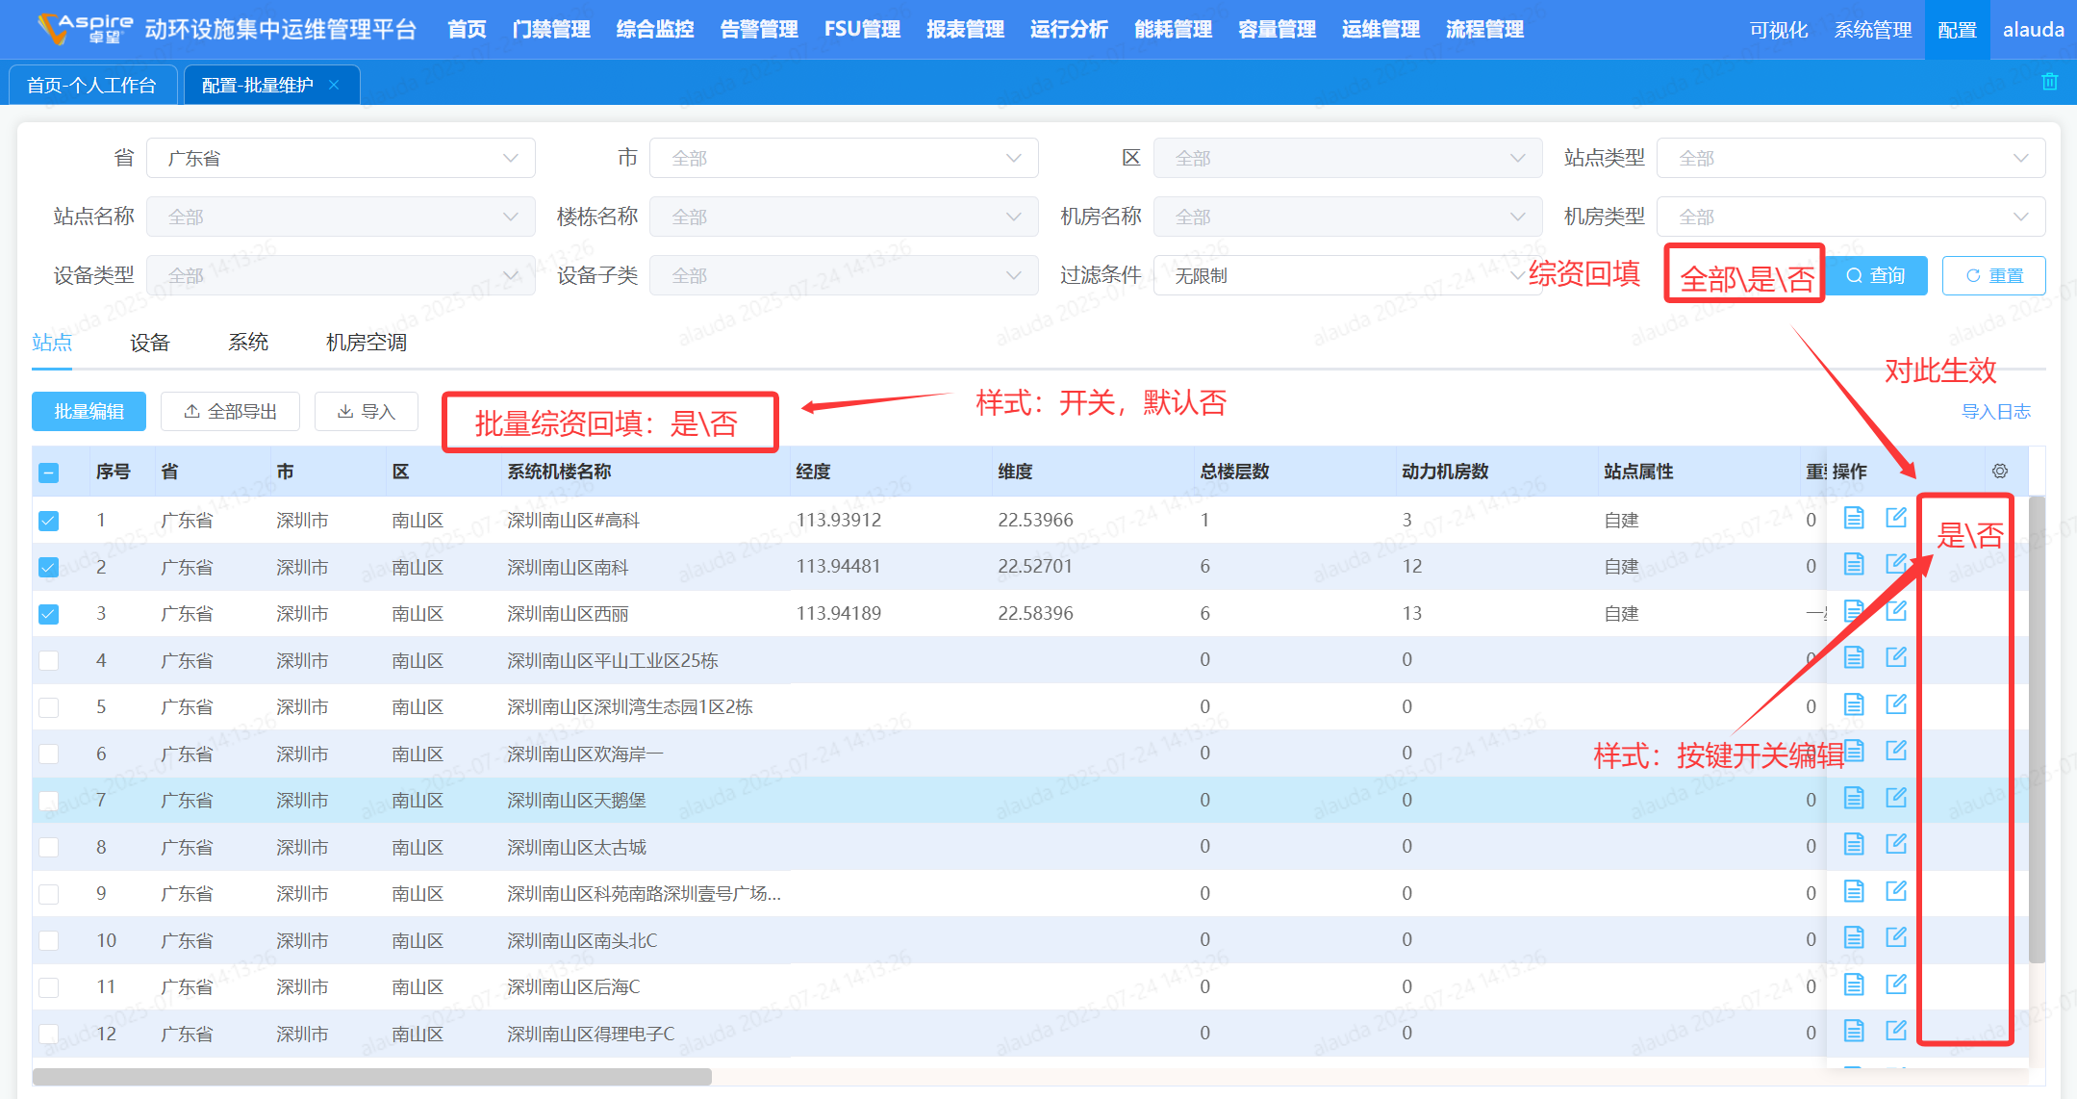

### PEMS-机房信息管理-设备编码

需求：

1. 按标准模型，稽核PEMS的设备编码准确性，【FSU管理-机房信息维护】界面
2. 配置管理-空间，

### PEMS-配置空间-综资维护

需求：按标准模型，填写数据入库

### PEMS-综资维护关系

需求：按标准模型，填写数据入库

差异性：其他省份可能采用【地市+机房+设备名称】的关联方式，广东省内采用【地市-机房-设备编码】的关联方式，与设备名称无关。

应用关联关系：需要灵活解耦，以【地市+机房+字段A】匹配【地市+机房+字段B】的方式来设计，

【标准数据模型】 地市-机房-设备编码

【广东PEMS平台】地市-机房-设备编码

|  |  |  |  |
| --- | --- | --- | --- |
| 标准动环模型 | | 生产关联 | |
| **对象表名名称** | **匹配字段** | **对象表名名称** | **匹配字段** |
| UPS设备 | 设备编码 | UPS设备 | 设备编码 |
| UPS系统 |  | UPS系统 |  |
| 变换设备 | 设备编码 | 变换设备 | 设备编码 |
| 变压器 | 设备编码 | 变压器 | 设备编码 |
| 变压器系统 | 系统内设备编码 | 变压器系统 | 系统内设备编码 |
| 低压交流配电 | 设备编码 | 低压交流配电 | 设备编码 |
| 低压配电系统 |  | 低压配电系统 |  |
| 低压直流配电 | 设备编码 | 低压直流配电 | 设备编码 |
| 动环监控 | 设备编码 | 动环监控 | 设备编码 |
| 发电机组 | 设备编码 | 发电机组 | 设备编码 |
| 发电系统 | 系统内设备编码 | 发电系统 | 系统内设备编码 |
| 高压配电 | 设备编码 | 高压配电 | 设备编码 |
| 高压配电系统 |  | 高压配电系统 |  |
| 高压直流电源 | 设备编码 | 高压直流电源 | 设备编码 |
| 高压直流电源系统 |  | 高压直流电源系统 |  |
| 高压直流配电 | 设备编码 | 高压直流配电 | 设备编码 |
| 合建IDC动环设备 | 设备编码 | 合建IDC动环设备 | 设备编码 |
| 机房动环属性 |  | 机房动环属性 |  |
| 机架网元功率 |  | 机架网元功率 |  |
| 节能设备 | 设备编码 | 节能设备 | 设备编码 |
| 开关电源 | 设备编码 | 开关电源 | 设备编码 |
| 开关电源系统 |  | 开关电源系统 |  |
| 空调 | 设备编码 | 空调 | 设备编码 |
| 跨专业输出分路 | 设备编码 | 跨专业输出分路 | 设备编码 |
| 位置点动环属性 |  | 位置点动环属性 |  |
| 蓄电池 | 设备编码 | 蓄电池 | 设备编码 |
| 仪器仪表 | 设备编码 | 仪器仪表 | 设备编码 |
| 移动油机 | 设备编码 | 移动油机 | 设备编码 |
| 智能电表 | 设备编码 | 智能电表 | 设备编码 |
| 中央空调系统 | 系统内设备编码 | 中央空调系统 | 系统内设备编码 |
| 专业内输出分路 | 设备编码 | 专业内输出分路 | 设备编码 |